Тэма ўрока: “Літара ь (мяккі знак). Ь – паказчык мяккасці зычных”.
Інтэграваны ўрок-рыфмоўка з казачным героем па беларускай мове і літаратуры ў 1 класе для школ з беларускай мовай навучання.
Задачы:
- пазнаёміць з літарай ь як паказчыкам мяккасці зычных;
- вучыць чытаць і пісаць словы з ь у канцы;
- развіваць маўленне вучняў шляхам складання апавядання з апорай на малюнак;
- садзейнічаць выхаванню грамадска-патрыятычных якасцей вучняў, беражлівых адносін да прыроды.

Абсталяванне:
- падручнік “Буквар” пад рэд. А.К.Клышкі;
- мультымедыйная ўстаноўка;
- малюнак казачнага героя Мароза;
- хмаркі-сняжынкі для дыхальнай гимнастыкі;
- апора з узорам друкаванай і пісьмовай літары ь;
- карткі для развіцця дробнай маторыкі рукі;
- карткі са словамі для правядзення гульні “Адзін – многа”
- карткі са словамі для гульні “Фокуснік”;
- ватман з пазлам (схематычная карта Беларусі, падзеленая на 5 частак, з подпісам “Беларусь”);
- партрэт Якуба Коласа.

Ход урока:
- Арганізацыйны момант. Стварэнне эмацыянальнага настрою.
Усім добры дзень! І ў добры час!
Мова родная ў нас.
На ўрок усіх запрашаю,
Усім поспехаў жадаю!
– Я жадаю, каб наш урок прайшоў у добрым настроі і з усмешкай на вашых тварах.

- 1. Маўленчая размінка
Ры-ры-ры – мароз сёння на … (двары).
Ея-ея-ея – і дужа моцная … (завея).
Іх-іх-іх – хутка вецер … (сціх).
Ок-ок-ок – пойдзе дробненькі … (сняжок).
- Дыхальная гімнастыка
Лётаюць, сыплюцца зоркі-сняжынкі,
Белыя, лёгкія, быццам пушынкі.
Роўна так сцелюцца ў вёсцы і ў полі,
Падаюць, падаюць ціха, паволі.
- Вазьміце снегавую хмарку. (Дадатак 1)
- Падзьмуем на сняжынкі так, каб яны ледзьве калыхаліся. Удыхаем праз нос.
- Цяпер мацней, так, каб сняжынкі крыху закружыліся.
- А зараз набралі паветра і з усёй сілы выдыхнулі.
- Актуалізацыя ведаў
Настаўнік.
А цяпер, сябры, сядаем,
казачнага героя сустракаем.
Ён без фарбы, без алоўка
На акне малюе лоўка
Лапкі елак, соснаў вецце…
Як жа той мастак завецца? (Мароз)
Так, малайцы. Дапаможа нам правесці ўрок Мароз (выстаўляю малюнак героя, дадатак 2), які падрыхтаваў для вас шмат цікавых заданняў.
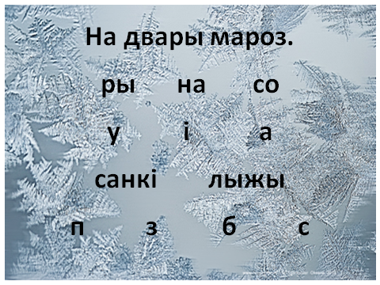

Мароз намаляваў узоры . Слайд 1

Вуснае франтальнае апытанне
- З чаго складаецца наша мова? (Са сказаў.) Знайдзіце і прачытайце сказ.
- А сказы? (Са слоў.) (Знаходзім і чытаем словы)
- Словы? (Са складоў.) (чытаем склады) - Склады? (З гукаў.)
- Чым абазначаюцца гукі? (Літарамі.)
- На якія дзве групы падзяляюцца ўсе гукі? ( Галосныя (Знаходзім і чытам іх), зычныя.)
- Якая работа ў галосных? (Утвараюць склады.)
- Ці можа адна літара абазначаць розныя гукі? (Можа. Цвёрдыя і мяккія.)
- Якія яшчэ могуць быць зычныя гукі? (Звонкія і глухія.)
Малайцы! За правільныя адказы Дзед Мароз уручае вам частку пазла (прымацоўваем на магнітную дошку)
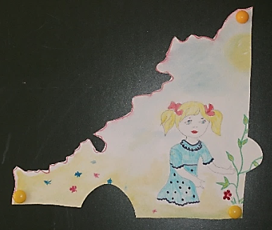

Пазл 1(карта РБ, падзеленая на 5 частак).

- Вызначэнне тэмы ўрока (стварэнне праблемнай сітуацыі), пастаноўка вучэбных задач.
- Адгадваем загадкі.
Вясёлы Мароз да нас завітаў,
Загадкі цікавыя падрыхтаваў.
Зараз мы дружна іх разгадаем
І подпісы пад малюнкамі прачытаем.
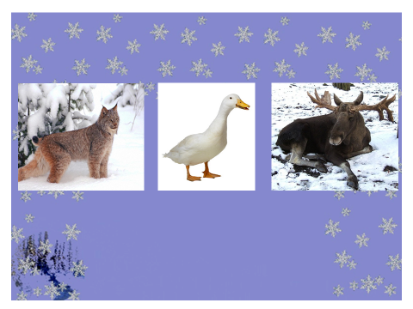

Слайд 2

А). Бы ў кошачкі, галоўка, Б). У рэчцы купалася, В). А хто мае хвост куртаты,
А ў лапках сілу мае. Ды сухой засталася. Бараду і нос гарбаты,
Па дрэвах лазіць лоўка І пайшла гарластая, Носіць, лесам ідучы,
Драпежніца лясная. У чырвоных ластах. Замест шапкі два карчы?
(Рысь) (Гусь) (Лось)
Чытаем подпісы (праблемная сітуацыя).
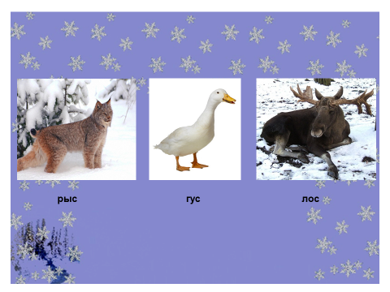
(Выстаўляю знак “Праблема” )
!?!?

Слайд 2.1

Настаўнік. Прачытаем подпісы, якія зрабіў Мароз. (Рыс, гус, лос). Ці маюць сэнс словы, падпісаныя Марозам? Як вымаўляюцца апошнія гукі ў словах – подпісах? (Цвёрда.) А трэба вымаўляць як? (Мякка.)
- Завучваем верш на памяць. Знаёмства з графічным адлюстраваннем друкаванай літары мяккі знак (ь).
Настаўнік: У беларускай мове ёсць літара, якая не абазначае гука, а змякчае папярэдні зычны гук. (Вывешваю на дошку друкаванае графічнае адлюстраванне літары ь). (Дадатак 3)
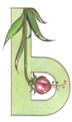
Літару гэту павінны мы ведаць.
Гука яна не будзе абазначаць.
Можа толькі паказаць,
Як зычныя чытаць.
- Чытанне выпраўленых подпісаў.
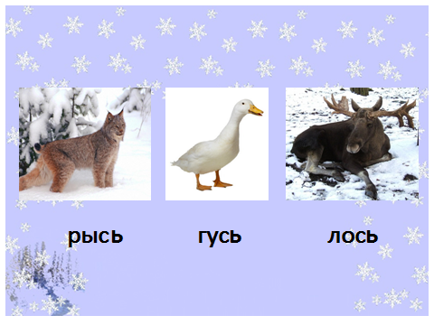

Слайд 2.2

Малайцы! Добра працавалі. (Дзед Мароз уручае 2-гую частку пазла.)
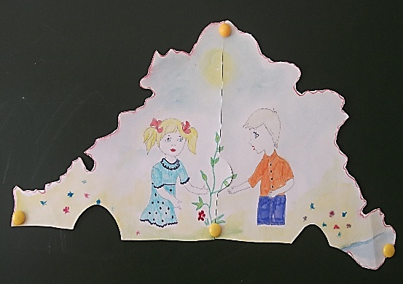

Пазл 2

- Пісьмо літары мяккі знак.
- Развіццё дробнай маторыкі рукі (абводзім на картках ь (аплікацыя манкай).
Настаўнік: Паглядзіце на графічнае адлюстраванне літары мяккі знак і абвядзіце яго падушачкамі пальчыкаў (указальным, сярэднім, безыменным, мезенцам).
- Пісьмо ў паветры (Вывешваю на дошку графічнае адлюстраванне літары)
Намалюем мяккі знак
Плаўна кропелькай вось так:
Гук кропелька змякчыць,
Слова мякка прагучыць. (А.Шыбаеў)
- Работа ў пропісях №2 (стар.21) (1 радок)
Цяпер ручкі папрашу ўзяць – літару прыйшоў час пісаць.
Настаўнік: Пачынаем пісаць на верхнім рабочым радку. Пішам прамую кароткую палачку з авалам да сярэдзіны радка: зверху вядзём прамую, не даходзячы крыху да ніжняга радка, робім закругленне ўправа, датыкаемся да ніжняга радочка, падымаем паўавальную лінію ўверх, закругляем улева на сярэдзіне радка, “закрываем” авал на прамой (ніжэй яе сярэдзіны).
- Падпісваем малюнкі ў пропісях
Працягваем працаваць,
Малюнкі час падпісаць. (Рысь, гусь, лось).
Ацэньваем сваю работу на лінеечках ацэньвання (2 лінеечкі: акуратнасць, пправільнасць)
Малайцы! Акуратна і правільна падпісалі. (Дзед Мароз уручае 3-юю частку пазла.)
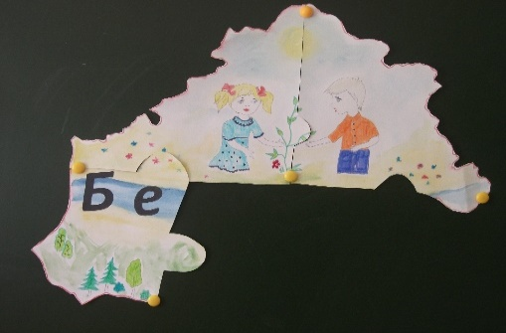

Пазл 3.

Фізкультхвілінка
Настаўнік.
Малайцы, вы добра працавалі,
Свет жывёльны пазнавалі,
А цяпер адпачываем,
За прыродай назіраем.
Гусь уранні выйшла з хаты, (маршыруем на месцы)
Важна тупае лужком. (перакуляемся з нагі на нагу)
А за ёю гусяняты (падскокваем на месцы)
Дзе падскокам, дзе трушком. (А.Вольскі “Гусь”)

- Замацаванне вывучанага
- Гульня “На ўзгорку”
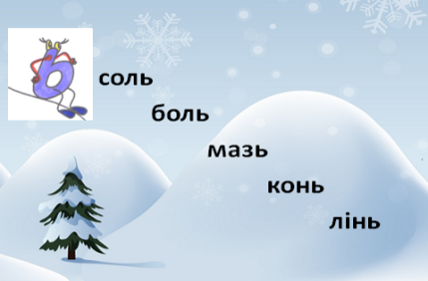

Слайд 3

Настаўнік. А цяпер, сябры, сядаем
І зноў мяккі знак сустракаем.
Мяккі знак сядзеў на ўзгорку,
Прыдумляў скорагаворку:
– Дзінь, дзень, цінь, цень –
Лёг цень на пляцень. (М.Чарняўскі)
Настаўнік. Дапаможам мяккаму знаку з’ехаць з горкі. Для гэтага прачытаем словы з мяккім знакам на канцы і ачысцім дарожку.
- Развіццё вуснай звязнай мовы “Зімовы забавы”.
Настаўнік. На гэтым ўзгорку бавіць свой час і дзетвара. Паслухайце, калі ласка верш вядомага беларускага паэта і пісьменніка Якуба Коласа (вывешваю партрэт на дошку). (Чытаю верш Я.Коласа “На рэчцы зімою”).
- Гутарка па малюнку, які адпавяае вершу (Буквар ст. 82 )
Настаўнік.
– Які насторой у хлопчыка? (Вясёлы).
– Чым задаволены хлопчык? (Тым, што катаецца на санках).
– На чым яшчэ можна катацца зімой? (На лыжах, на санках, на прутах).
Калі ласка, у падручнік паглядзіце,
Што просіць хлопчык, скажыце. (Выбарачнае чытанне.)
– Які знак прыпынку стаіць у канцы сказа? (Клічнік.) Вымавіце сказ з патрэбнай інтанацыяй.
(На дошцы: “ – Мароз, мароз, ты раку нам замарозь!”
– Якія словы гучаць у рыфму? (Мароз – марозь). Назавіце гукі на канцы слоў. ([з]-[з’].) Як абазначаецца на пісьме мяккі гук [з’] на канцы слова марозь? (З дапамогай мяккага знака.)
Малайцы! Справіліся і з гэтым заданнем! (Дзед Мароз уручае 4-ую частку пазла.)
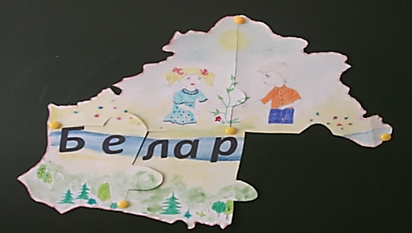

Пазл 4.

Фізкультхвілінка (спяваем і падтанцоўваем пад музыку)
Дзед Мароз, ой,ой! (па чарзе правай і левай рукамі цяром нос)
Не марозь носік мой,
Ручкі, ножкі не кусай, (пляскаем у далоні і тупаем нагамі)
А лепш з намі пагуляй!
Ты наш госць дарагі (падскокі на месцы)
Разам з намі папляшы,
Сядзь пад елку адпачні (прысядаем)
І гульню нам пакажы. (сядаем за парту)
- Абагульненне. Рэфлексія дзейнасці..
- Работа ў парах. Гульня “Адзін – многа?” (Дадатак 4)
Настаўнік.
Цяпер ў парах будзем працаваць:
Пары слоў падбіраць
І ў патрэбныя мяхі складаць.
Прачытайце пары слоў і пакладзіце іх у адпаведныя мяхі. (Прымацоўваю на дошку мяхі “Адзін”, “”Многа”. Дзеці ў парах атрымліваюць карткі, выходзяць да дошкі і прымацоўваюць карткі да патрэбнага мяшэчка).
1-ая пара 2-ая пара 3-яя пара
гусі – гусь ласі – лось лані - лань
язі – язь коні – конь карасі – карас
- Гульня “Фокуснік” (Дадатак 5) (Да слоў дабавіць мяккі знак, каб атрымалася новае слова. Словы на картках прымацоўваю на магнітную дошку, дзеці дапаўняюць слова мяккім знакам з разразной азбукі і чытаюць атрыманае слова).
рыс – рысь стол – столь мароз – марозь
Настаўнік.
Мы ўрок свой завяршаем.
Словы з мяккім знакам прачытаем.
(Чытаем словы з ь на канцы з гульняў “Адзін – многа”, “Фокуснік”).
– Для чаго ўжываецца літара ь? (Каб паказаць мяккасць папярэдняга зычнага).
Якія вы разумныя ды кемлівыя! (Дзед Мароз уручае 5-ую частку пазла.)
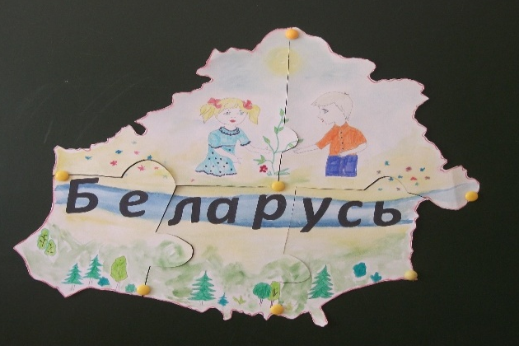

Пазл 5
(пазл састаўлены: карта РБ.)

Настаўнік.
– Прачытайце слова, якое ў нас атрымалася? (Беларусь)
– Ці ёсць ў гэтым слове літара мяккі знак?
– Дзе яна стаіць і якую работу выконвае? (У канцы слова і змякчае папярэдні зычны гук).

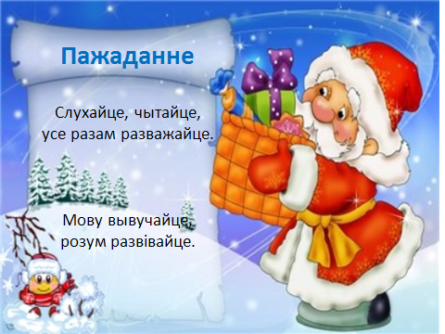 Слайд 4
Дзед Мароз з намі развітваецца і дае нам пажаданне:
“Слухайце, чытайце, усе разам разважайце.
Мову вывучайце, розум развівайце”. (В.Вітка)
- Эмацыянальнае заканчэнне ўрока.
Мы ўрок наш завяршаем,
Мароза ў госці ізноў запрашаем.
Будзе вельмі добра, калі вы самі да наступнага ўрока знойдзеце словы з мяккім знакам на канцы).
Усім, вялікі дзякуй, за ўрок,
Нас кліча адпачыць званок.

Дадатак да ўрока №1

Дадатак да ўрока №2

Дадатак да ўрока №3

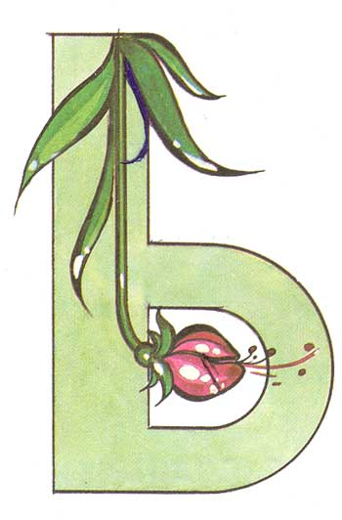
Ь

Дадатак да ўрока №4

гусі гусь ласі лось лані лань
язі язь коні конь карасі карась

Дадатак да ўрока №5
рыс ь
стол ь
мароз ь

